雾化器模块

1.1 介绍：
108KHZ雾化器，由驱动模块和雾化器组成，主要作用是把水雾化加湿；它的使用方式是用单片机控制：V接3~5V电压输入，G接GND，S是信号引脚，给高电平时开启雾化器，低电平时关闭雾化器；
如果需要手动按板载按钮开启，需要单片机给两次高低信号才能开启按键控制。
注意：开启开关后雾化片要放水里，长时间放空气中，雾化片会发烫烧毁。
驱动模块的额定功率是：3.3~5V 200mA 当功率达不到时会出现雾化量较小的现象。

1.2 模块相关资料：

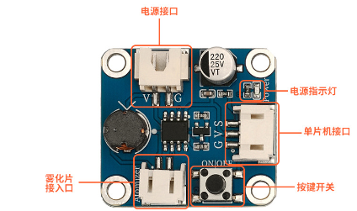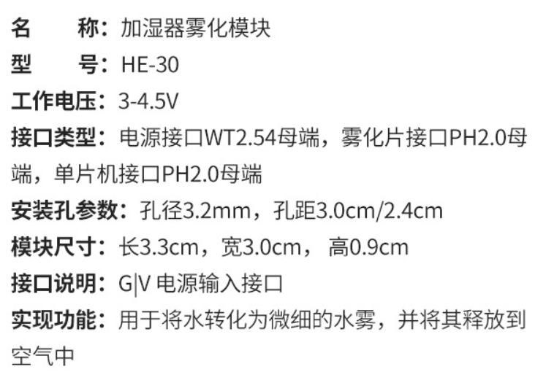

1.3 实验组件：

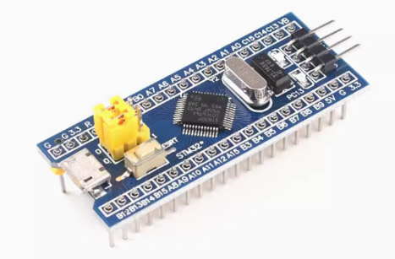 | 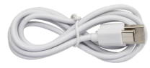 | 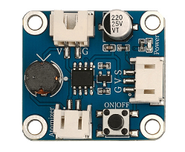 | 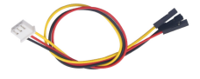
STM32103C8T6控制板 * 1 | USB线*1 | 雾化器模块+雾化片 | 3P 转杜邦线母*1

1.4模块接线图：

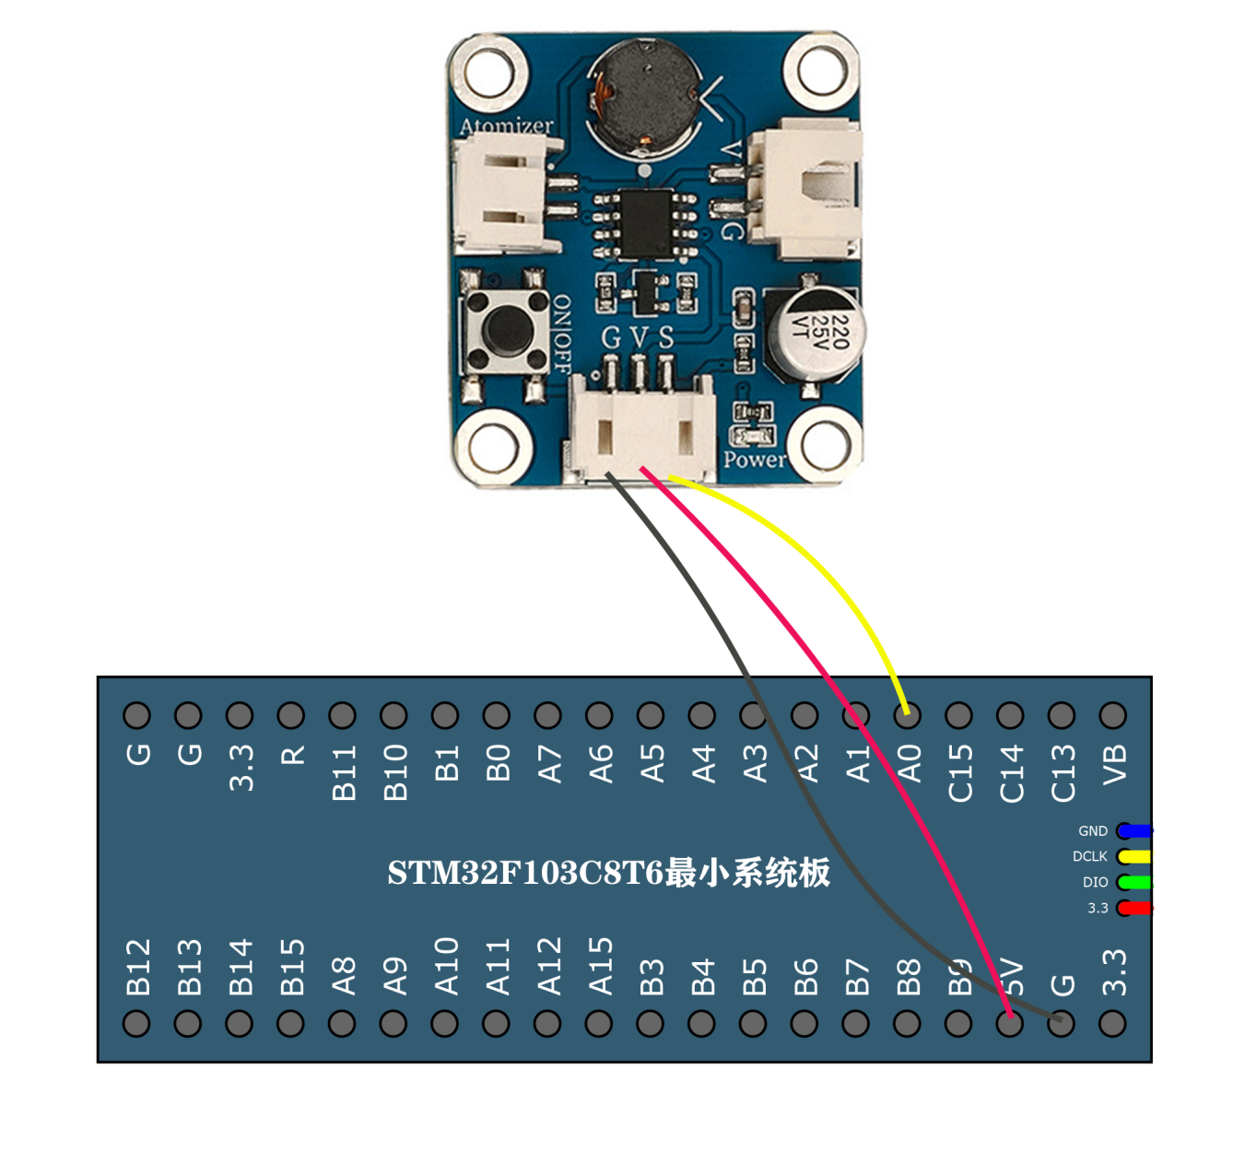

1.5 实验代码：


1.6实验结果：
将示例代码上传到主板，上传成功后，如上接好线，把雾化片放水里，雾化器开始喷雾1000毫秒，停1000毫秒，循环交替。

